Памятка для родителей

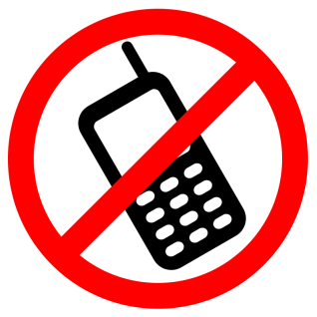п**о использованию электронных средств коммуникации**

**(сотовых телефонов, смартфонов и т.п.)**

**в МБДОУ детском саду №13 «Радуга»**

Уважаемые родители!

Для гарантии **безопасных и психологически комфортных** условий учебно-воспитательного процесса, повышения качества и эффективности получаемых образовательных услуг, обеспечения повышения уровня дисциплины, а такжеуменьшению вредного воздействия радиочастотного и электромагнитного излучения средств мобильной связи на участников учебно-воспитательного процесса, на основании Положения об использовании электронных средств коммуникации(сотовых телефонов, смартфонов и т.п.) в МБДОУ детский сад №13 «Радуга»:

**1. Родителям (законным представителям)воспитанников не разрешается звонить**воспитателю группы во время всей рабочей смены, во избежание детского травматизма. В случае крайней необходимости для связи с воспитателями своих детей во время учебно-воспитательного процесса родителям (законным представителям) рекомендуется передавать сообщения через администрацию детского сада по телефонам, размещенным на сайте ДОУ и в родительских договорах.

**Звонить по телефону 2-50-11 ( Зам. по АХР, Зам по УВР, медицинский кабинет);**

**2-79-77 (заведующий) для передачи информации.**

Воспитателю группы разрешается принять звонок на сотовый телефон (на короткий по длительности разговор) только в случае острой необходимости, не оставляя при этом воспитанников одних без присмотра. Во время непосредственно организованной деятельности (занятия), прогулки, приёма пищи и дневного сна телефонные звонки на свой сотовый телефон воспитателем не принимаются.

Отвлекаясь на принятие звонка и разговор по сотовому телефону, педагогический работник подвергает детей опасности, если оставляет при этом воспитанников одних без присмотра.

Уважайте труд воспитателей!

За нарушение этих правил воспитателю выносится дисциплинарное взыскание.

**2. Родители (законные представители) воспитанников**,осуществляющие приём звонка или совершающие звонок сами, по личным вопросам, в здании и на территории МБДОУ детского сада

№ 13 «Радуга»,соблюдайте этические нормы:

• не следует использовать в качестве звукового сигнала то, что может оскорбить или встревожить окружающих (грубые и резкие выражения, звуки и т.п.);  
• разговаривать следует максимально тихим голосом;

• не следует использовать средства мобильной связи, одновременно ведя беседу с находящимся рядом человеком;  
• не ведите приватные разговоры с использованием средств мобильной связи в детском саду и в присутствии других людей.

**Если Вы присутствуете на открытых просмотрах занятий, родительском собрании, детских утренниках, вечерах развлечениях и т.д. - ставьте телефон на виброзвонок.**

**От Вашего понимания и соблюдения этих несложных правил безопасности во многом зависит жизнь и здоровье Ваших детей!**

**Будьте неравнодушны и бдительны!**